22-24.06.2020
Biologia 7 a,b,c,d
Temat: Rozwój człowieka od poczęcia do narodzin. (temat lekcji i cele zapisujesz w zeszycie przedmiotowym)
Cele lekcji:
Nauczysz się:
- charakteryzować przebieg rozwoju zarodkowego i płodowego człowieka
- rozpoznawać na schemacie błony płodowe i opisywać ich funkcje
- wymieniać zachowania matki mające szkodliwy wpływ na rozwój płodu
- wyjaśniać na czym polega poród
Przebieg lekcji:
1. ROZWÓJ ZARODKOWY I PŁODOWY CZŁOWIEKA
Życie człowieka zaczyna się od jaja zapłodnionego przez plemnik – zwycięzcę wyścigu, w którym uczestniczyło nawet 200 milionów jego konkurentów. W 5 tygodniu rozwoju zarodek ma wielkość pestki jabłka, a po 9 miesiącach waży już ok. 3 kg.
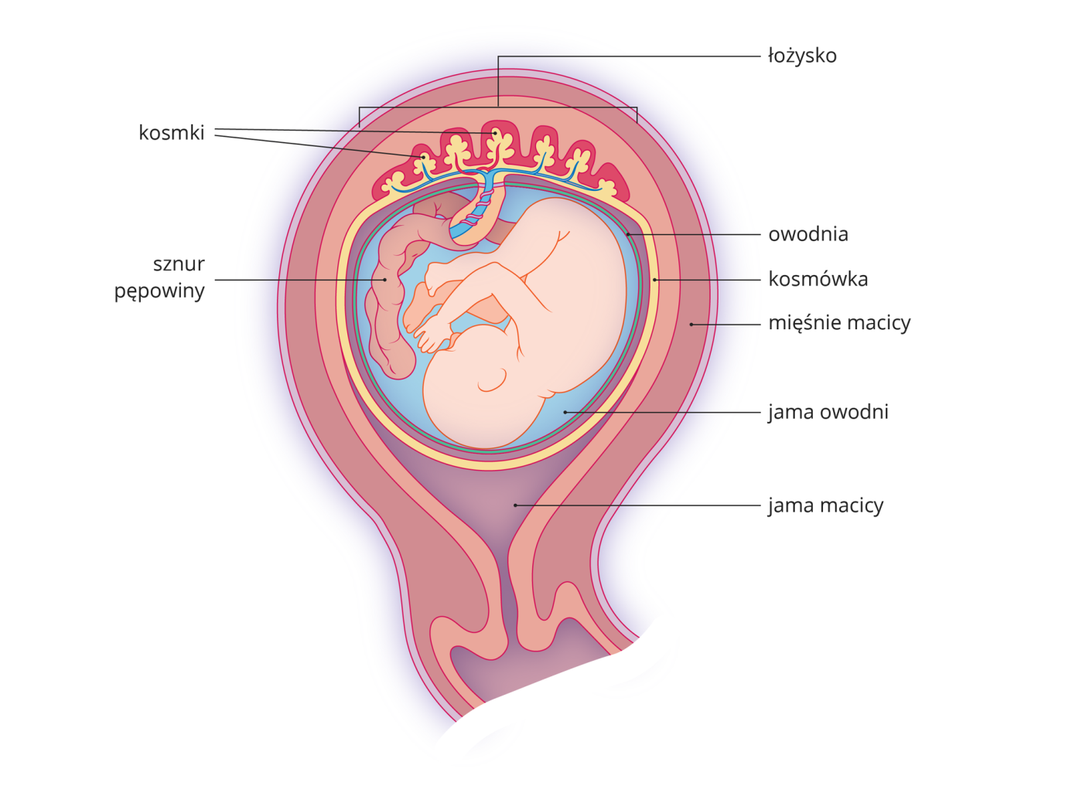

2. ZAPŁODNIENIE
- Do zapłodnienia (poczęcia) może dojść wtedy, gdy kobieta jest w fazie płodności. Uwolniona z pęcherzyka jajnikowego komórka jajowa trafia wtedy do jajowodu, a rzęski wyścielających go komórek transportują ją w kierunku macicy.

- Mężczyzna podczas aktu płciowego wprowadza do pochwy nasienie, a w nim ok. 200 mln plemników. Dzięki witkom i skurczom mięśni macicy plemniki docierają do jajowodu w poszukiwaniu komórki jajowej. Po drodze większość plemników ginie, a do żeńskiej komórki rozrodczej dociera ich zaledwie kilka tysięcy, z których tylko jeden bierze udział w zapłodnieniu.

- Enzymy zawarte w pęcherzyku znajdującym się na główce plemnika (akrosomie) rozpuszczają osłonkę komórki jajowej. Do środka wnika jedynie główka plemnika, witka pozostaje na zewnątrz. Po wniknięciu plemnika osłonka komórki jajowej twardnieje, tworząc barierę niedostępną dla pozostałych plemników. Moment połączenia jądra komórki jajowej z jądrem męskiej komórki rozrodczej nazywamy zapłodnieniem. W momencie zapłodnienia rozpoczyna się ciąża, która prawidłowo powinna trwać 280 dni.

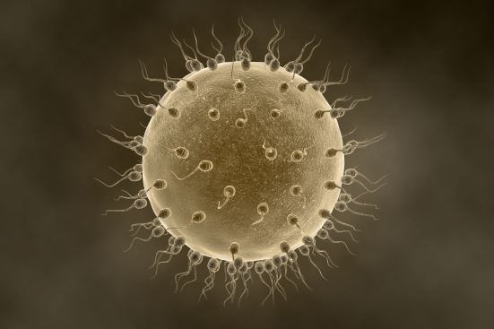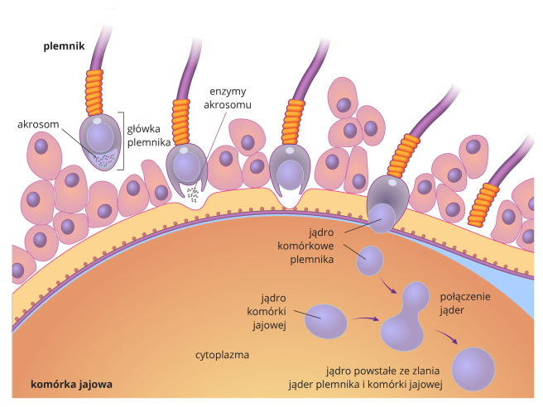
3. ROZWÓJ ZARODKOWY I PŁODOWY
Rozwój zapłodnionego jaja w łonie matki obejmuje 2 fazy: zarodka i płodu.
- Pierwsza z nich trwa od momentu zapłodnienia do 8 tygodnia życia zarodka.

- W wyniku zapłodnienia powstaje zygota, która po 24 godzinach zaczyna się intensywnie dzielić, tworząc wielokomórkowy zarodek.

- Jednocześnie z tymi podziałami odbywa się trwająca ok. 5 dni wędrówka zarodka przez jajowód w kierunku macicy. Rozwijający się zarodek wykorzystuje początkowo substancje odżywcze nagromadzone w komórce jajowej.
- Zarodek, opuszczając jajowód, ma postać bryłki złożonej z dużej liczby komórek i w takiej postaci wpada do przygotowanej na jego przyjęcie macicy.

- Ok. 7 dnia życia zagnieżdża się w rozbudowanej, silnie ukrwionej błonie śluzowej. Jego komórki zaczynają się stopniowo różnicować, powstają tkanki i narządy.

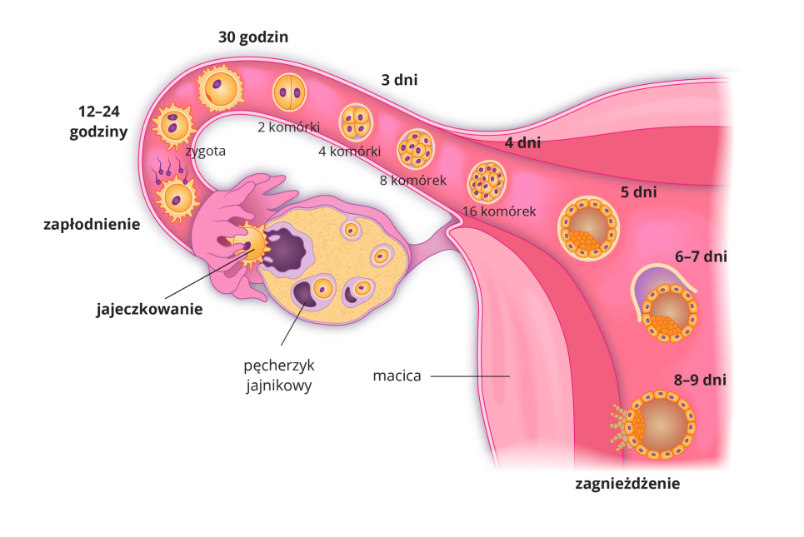
4. Uzupełnij ćwiczenie 1 strona 113 w zeszycie ćwiczeń.
- Z zapłodnionego jaja powstaje nie tylko ciało przyszłego dziecka, ale także ściana zarodka i błony płodowe – owodnia, omocznia, kosmówka.
- Owodnia tworzy jamę bezpośrednio otaczającą zarodek. Wypełniona jest wodami płodowymi. Łagodzą one wstrząsy, pozwalają na swobodne poruszanie się zarodka.
- Omocznia przez część okresu zarodkowego gromadzi produkty jego przemiany materii.
- Kosmówka, najbardziej zewnętrzna błona płodowa, przylega do ściany macicy. Ok. 4 tygodnia wytwarza palczaste wyrostki, które wnikają w głąb jej błony śluzowej. W ten sposób powstaje łożysko.

5. Uzupełnij ćwiczenie 2 i 3 strona 113 w zeszycie ćwiczeń.

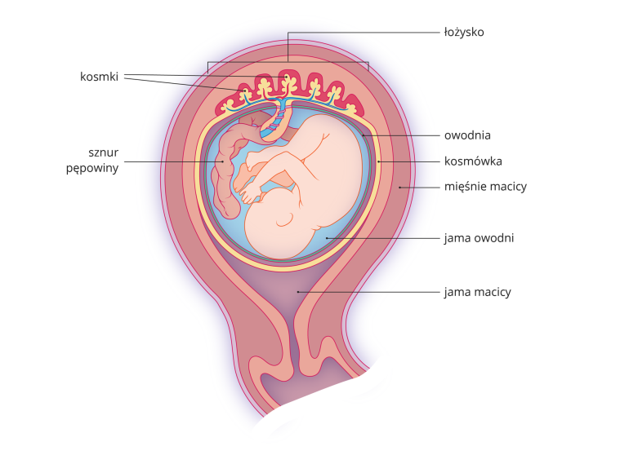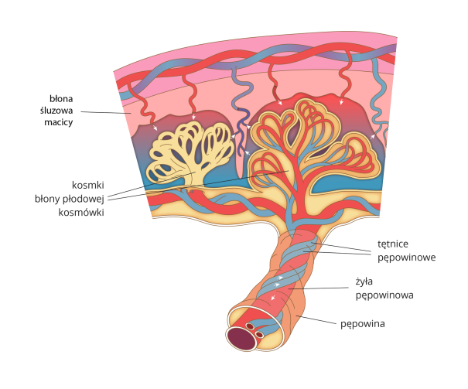

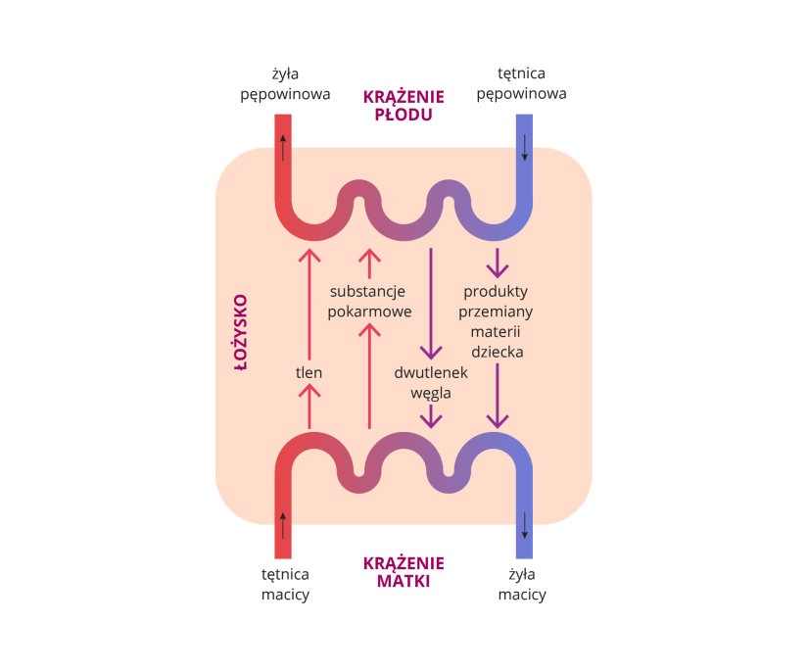
- Łożysko uczestniczy w wymianie gazów oddechowych, substancji odżywczych, zbędnych produktów przemiany materii między krwią matki a krwią płodu. Za jego pośrednictwem matka przekazuje płodowi krążące w jej krwi przeciwciała. Łożysko stanowi barierę ochronną przed wnikaniem większości czynników chorobotwórczych, jednak przepuszcza do organizmu dziecka szkodliwe dla jego zdrowia i życia substancje: alkohol, narkotyki, nikotynę oraz niektóre wirusy o bardzo małych rozmiarach (np. różyczki, ospy, HIV). Łożysko pełni również rolę gruczołu dokrewnego, produkującego hormony m.in. progesteron i estrogeny.

- Pod koniec pierwszego etapu zarodek ma ok. 3 cm długości, waży ok. 10 g, ma zawiązki wszystkich narządów i wyglądem przypomina człowieka. Od tej chwili zarodek nazywa się płodem. Płód jest połączony z łożyskiem sznurem pępowinowym (pępowiną).
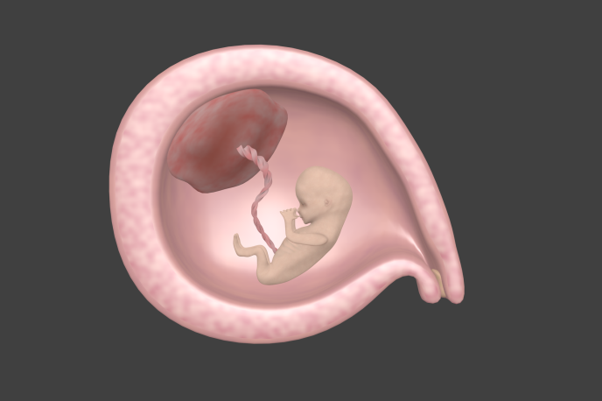
- Płód rośnie, jego długość zwiększa się do 52-55 cm, a waga osiąga ok. 3,5 kg. Prawidłowo przebiegająca ciąża po 40 tygodniach od zapłodnienia kończy się porodem, podczas którego dziecko opuszcza drogi rodne matki przez pochwę.

Ciekawostka
Czasem zygota dzieli się na 2 części. Z każdej z nich powstaje zarodek, który dalej rozwija się w nowy organizm. W ten sposób powstają bliźnięta jednojajowe, które mają wspólne łożysko i leżą w wodach płodowych jednej jamy owodni. Takie bliźnięta mają identyczny materiał genetyczny i są jednakowe. Gdy w organizmie kobiety równocześnie dojrzeją 2 komórki jajowe, mogą zostać zapłodnione 2 plemnikami i dać początek ciąży bliźniaczej dwujajowej. Dzieci, które się z niej narodzą, mogą być różnej płci i niepodobne do siebie.

6. CIĄŻA

- Okresowi ciąży towarzyszy szereg zmian w organizmie kobiety. W pierwszych 3 miesiącach zmiany hormonalne powodują powiększenie się piersi. Są one także odpowiedzialne za niektóre dolegliwości, np. nudności czy wymioty. W kolejnych miesiącach rozwijające się łożysko i płód oraz rosnąca ilość wód płodowych powodują stopniowe zwiększanie się masy ciała matki. Wzrasta tempo pracy serca oraz ciśnienie krwi. Powiększająca się macica zaczyna wystawać poza obręb miednicy, co powoduje zmianę środka ciężkości ciała. To z kolei powoduje przyjmowanie, szczególnie w pozycji stojącej, nienaturalnej dla kręgosłupa postawy ciała.

- Dla prawidłowego przebiegu ciąży i porodu ważna jest regularna aktywność fizyczna przyszłej mamy dostosowana do jej możliwości (o ile nie ma przeciwwskazań wynikających na przykład z ryzyka przedwczesnego urodzenia dziecka), np. spacery na świeżym powietrzu, gimnastyka dla kobiet w ciąży.

- Szczególnie ważne jest prawidłowe odżywianie dostosowane do zwiększonego zapotrzebowania organizmu na witaminy oraz sole mineralne (głównie żelazo, wapń, fosfor). Istotne jest regularne spożywanie urozmaiconych, pełnowartościowych posiłków.

- W okresie ciąży kobieta powinna bezwzględnie przestrzegać zakazu zażywania narkotyków, spożywania alkoholu, palenia papierosów i przebywania w towarzystwie osób palących, zażywania lekarstw bez konsultacji z lekarzem ginekologiem. Alkohol i trujące składniki dymu papierosowego przechodzą za pośrednictwem łożyska z krwi matki do krwi płodu. Alkohol może być przyczyną wystąpienia u dziecka wad rozwojowych, zaburzeń rozwoju psychicznego, poronienia. Toksyczne składniki dymu mogą spowodować zwężenie naczyń krwionośnych w łożysku, co może być przyczyną niedotlenienia dziecka, powstania u niego wad serca i centralnego układu nerwowego.

- Dobra kondycja fizyczna, psychiczna i zdrowotna matki zapewnia prawidłowy rozwój jej dziecka.
7. Przyszła mama powinna sobie zdawać sprawę z tego, jak wiele czynników może mieć negatywny wpływ na rozwój dziecka, a później na szanse jego rozwoju.
Czynniki wpływające na prawidłowy rozwój dziecka
Czynniki wewnętrzne | Czynniki zewnętrzne
 | fizyczne | chemiczne | biologiczne
wiek matki | promieniowanie: rentgenowskie, jonizujące, ultrafioletowe | alkohol | wirusy: ospy, różyczki, HIV
choroby matki: cukrzyca, choroby nerek, serca, płuc | wysoka temperatura | narkotyki | bakterie
 |  | składniki papierosów i dymu papierosowego
 |  | konserwanty
 |  | niektóre

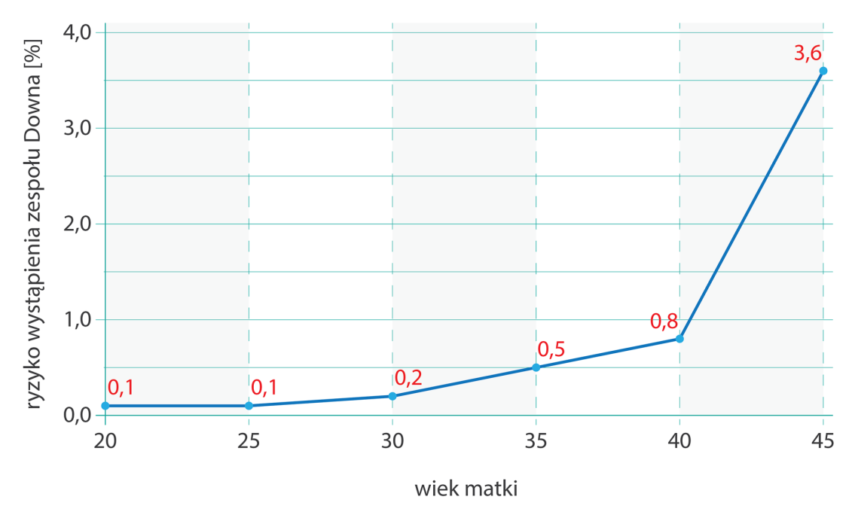
8. USG
- Do oceny rozwoju płodu służą badania prenatalne. Najczęściej zalecanym i wykonywanym oraz całkowicie bezpiecznym dla matki i dziecka badaniem jest USG (ultrasonografia).

- Pozwala ono ocenić rozwój płodu oraz wykryć ewentualne nieprawidłowości. W szczególnych przypadkach lekarz może zlecić inne badania, które często pozwalają w porę odkryć choroby płodu. Przy dzisiejszym stanie medycyny możliwe jest leczenie na bardzo wczesnym etapie rozwoju, nawet przeprowadzanie operacji płodu w łonie matki.
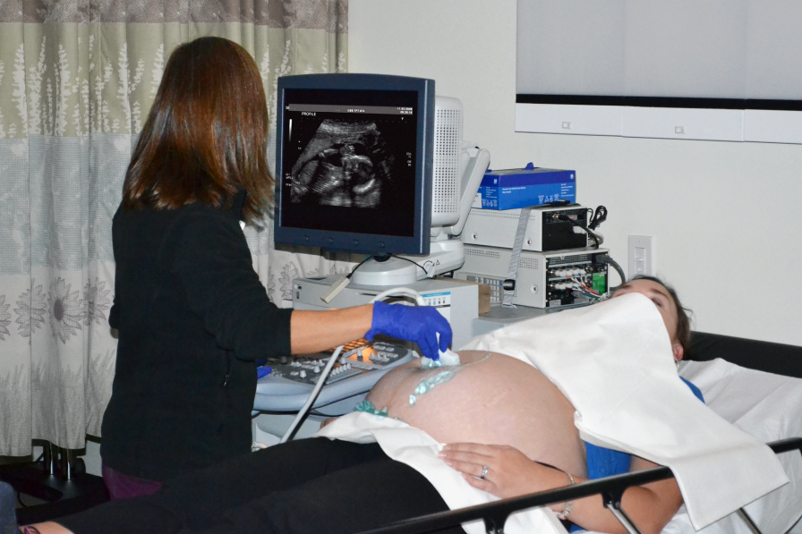

9. PORÓD
Ciąża kończy się porodem, który składa się z 3 faz i przeciętnie trwa 12-16 godzin.
- W 1 fazie pojawiają się skurcze macicy, których częstotliwość stopniowo się zwiększa. Powoli kierują one dziecko w stronę szyjki macicy. Pęka błona owodni i następuje odejście wód płodowych.
- W czasie 2 fazy, w wyniku silnych skurczów macicy i mięśni brzucha, dziecko zostaje wypchnięte z organizmu matki.
- W 3 fazie porodu organizm matki usuwa błony płodowe i łożysko.
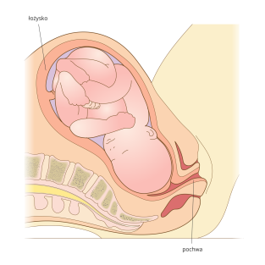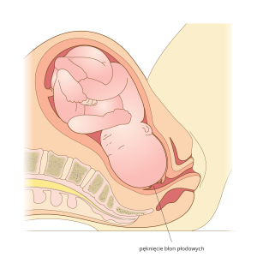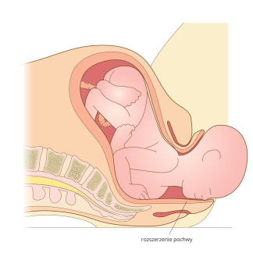
10. Uzupełnij ćwiczenie 7 i 8 strona 115 w zeszycie ćwiczeń.
Ciekawostka
W okresie ciąży objętość krwi matki zwiększa się o ok. 30%. To powoduje, że serce musi szybciej pracować, a ciśnienie krwi wzrasta.

Ciekawostka
Za matkę, która urodziła najwięcej dzieci, uważa się kobietę żyjącą w XVIII w., która 16 razy urodziła dwojaczki, 7 razy trojaczki i 4 razy czworaczki (w Rosji).

11. Podsumowanie. Zapisz w zeszycie przedmiotowym i zapamiętaj!
- Do zapłodnienia dochodzi w górnym odcinku jajowodu, gdy główka plemnika wniknie do wnętrza komórki jajowej.
- W momencie zapłodnienia rozpoczyna się okres ciąży, która obejmuje 2 etapy rozwoju dziecka: zarodkowy i płodowy.
- Okres zarodkowy trwa od momentu zapłodnienia do ok. 8 tygodnia ciąży.
- W okresie zarodkowym następuje różnicowanie komórek, wytworzenie zawiązków tkanek i narządów, powstają błony płodowe i łożysko.
- Błony płodowe: owodnia, omocznia i kosmówka zapewniają optymalne warunki do rozwoju dziecka.
- Łożysko pośredniczy w wymianie substancji między krwią matki i dziecka.
- Rozwój płodowy obejmuje okres od 9. tygodnia do momentu narodzin dziecka.
- W okresie płodowym kształtują się narządy i przygotowują do podjęcia funkcji poza organizmem matki.
12. Praca domowa. Przeanalizuj rozwój człowieka od poczęcia do narodzin: http://scholaris.pl/zasob/47905 Nie przesyłasz odpowiedzi do nauczyciela.
Pozdrawiam
Magdalena Alama

